**yarn详细入门教程**

**一、安装**

**1.进入[官方下载页面](https://yarnpkg.com/en/docs/install)安装**

<https://yarnpkg.com/en/docs/install#windows-stable>

**2.最简单的方法是运行：**

**npm install -g yarn**

注意：通常情况下不建议通过npm进行安装。npm安装是非确定性的，程序包没有签名，并且npm除了做了基本的SHA1哈希之外不执行任何完整性检查，这给安装系统程序带来了安全风险。

基于这些原因，强烈建议你通过最适合于你的操作系统的安装方法来安装yarn。

以这种速度发展下去的话，如果yarn要宣布他们自己的registry，让开发者慢慢淘汰npm的话，我们一点都不会感到惊讶。

**安装成功后即可查看版本：**

**yarn -v**

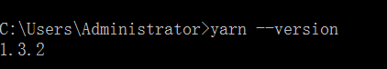

**二、初始化**

进入项目目录下并执行 **yarn init**

**yarn init**

会在根目录下生成一个package.json，与npm类似具体不做解释，如下

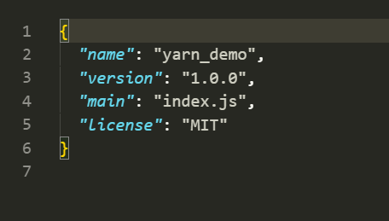

## 三、添加依赖

**1. 添加包：yarn add [pkg-name] ，会自动安装最新版本，会覆盖指定版本号**

举例添加 jquery ：**yarn add jquery**

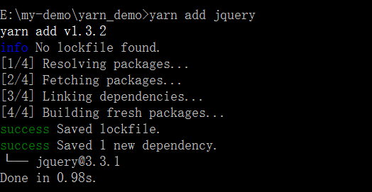

node_modules下会生成 jquery 文件夹，里面便是 yarn 生成的依赖

**2. 一次性添加多个包：yarn add [pkg-name1] [pkg-name2]**

举例添加 bootstrap 和 zepto：**yarn add bootstrap zepto**

**3. 添加指定版本的包：yarn add [pkg-name]@ver**

举例添加 2.1.4版本的jquery：**yarn add jquery@2.1.4**

**4. 将包更新到指定版本：yarn upgrade [pkg-name]@ver**

举例将 jquery从2.1.4更新到3.0.0版本：**yarn upgrade jquery@3.0.0**

**5. 将包更新到最新版本：yarn upgrade --latest [pkg-name]**

举例将3.0.0版本的 jquery更新到最新版本：**yarn upgrade --latest jquery**

**6. 删除包：yarn remove [pkg-name]**

举例删除 jquery：**yarn remove jquery**

**7. 一次删除多个包：yarn remove [pkg-name1] [pkg-name2]**

举例删除 bootstrap 和 zepto：**yarn remove bootstrap zepto**

**五、yarn和npm命令对比**

